Digitale Ice-Breaker-Methoden in der Präsenzlehre
Warm-Up Aktivitäten als Einstiegsmethoden einsetzen

Kurzbeschreibung
Ice-Breaker-Aktivitäten können in Präsenz sowohl analog als auch mit digitalen Tools durchgeführt werden. Teilnehmer*innen (TN) können sich über Vorerfahrungen austauschen, die Gruppe (auf informelle Art) kennen lernen, oder ihre Erwartungen kommunizieren. Primäre Ziele sind ein niederschwelliger Einstieg und das „Aufwärmen“ der Gruppe sowie die digitale Dokumentation der Ergebnisse. Eisbrecher-Aktivitäten können auch für Vorstellungsrunden genutzt werden. Siehe Use Case: „Eine Vorstellungsrunde mit digitalen Hilfsmitteln gestalten.“

Allgemeine Eckdaten
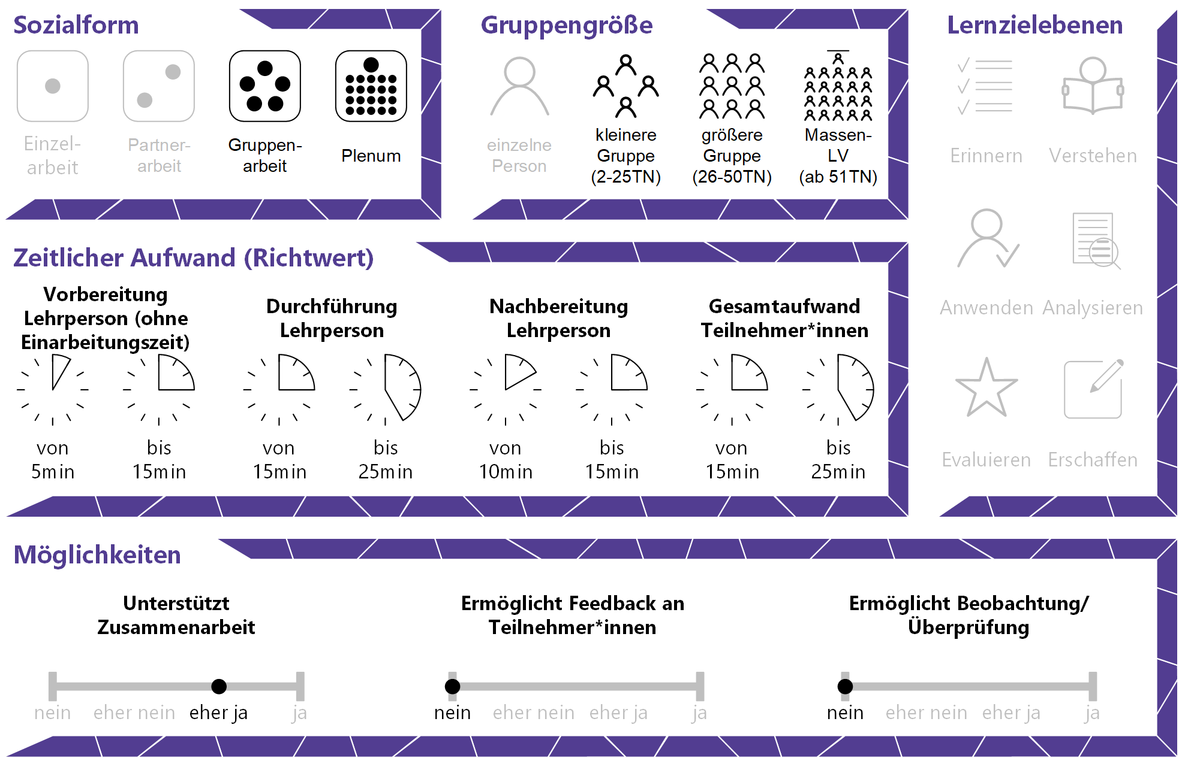

Inhaltsverzeichnis

Gründe für den Einsatz 1
Technische Infrastruktur / Empfehlungen 1
Rolle der Lehrperson 1
Einsatzmöglichkeiten / Methoden 1
„One Word Ice Breaker“ 1
„Wahrheit oder Lüge“ 2
„Mobile Show & Tell“ 2
„Erwartungen digital abfragen“ 2
„Live Umfrage“ 2
Zeitlicher Aufwand 2
Tipps zur Umsetzung 3
Vorteile / Herausforderungen 3
Einfluss auf Lernerfolg 4
Einfluss auf Motivation 4
Rechtliche Aspekte 4
Mögliche Tools für Umsetzung 4
Online-Kollaborationstools 4
Umfragetools 5
Anwendungsbeispiel 5
Weiterführende Literatur und Beispiele 6
Quellen 6

Gründe für den Einsatz
- Interaktion zwischen TN
- Kennenlernen und „Warm-Up“ bzw. Auflockerung der Gruppe
- Abbau von (Kommunikations-)Barrieren
- Erfassung von Vorerfahrungen und Interessen
- Aktivität im Plenum steigern und Aktivierung der TN

Technische Infrastruktur / Empfehlungen
LP benötigen in der Regel einen Computer bzw. Laptop oder Tablet, Internet und eventuell einen Beamer zur Projektion im Unterrichtsraum.
TN benötigen Zugang zu einem Computer oder ein mobiles Endgerät (Smartphone, Tablet, Laptop) und Internet (bzw. W-Lan).

Rolle der Lehrperson
Die Lehrperson (LP) leitet die Aktivität an und moderiert sie. Am Ende der Aktivität fasst die LP – wenn möglich – Gemeinsamkeiten bzw. Unterschiede in der Gruppe zusammen bzw. stellt einen Konnex oder eine Überleitung zu Lehr-/Lerninhalten her.

Einsatzmöglichkeiten / Methoden
Die nachstehend beschriebenen Methoden stellen nur eine kleine Auswahl der Möglichkeiten dar. Unter dem Suchbegriff „digital ice breaker“ finden sich im Internet viele weitere kreative Beispiele und Anregungen.

„One Word Ice Breaker“
Als Lehrperson stellen Sie eine Frage, die die TN mit nur einem Wort beantworten sollen (z.B. ein Thema das die TN besonders interessiert; worüber sie bereits viel bzw. noch kaum Vorwissen haben oder eine spezifische Frage die zum Thema passt und mehrere mögliche Antworten hat). Die Ergebnisse werden (anonym) als Schlagwortwolken dargestellt (z.B. über Mentimeter oder AnswerGarden) und können anschließend im Plenum oder in Kleingruppen diskutiert werden. Diese Aktivität eignet sich auch für Brainstorming-Aktivitäten aller Art und die Sammlung von Begriffen bzw. die Erstellung von Assoziationsketten. Gruppengröße: 10 bis unbegrenzt.

„Wahrheit oder Lüge“
Vorstellungsrunde mit Online-Kollaborationstools (wie Padlet, Google Suite, oder Office 365). TN stellen sich kurz mit 3-4 Aussagen vor (eine davon soll eine Lüge sein). Im Anschluss daran sollen andere TN versuchen, die Lüge zu erraten. Gruppengröße: bis ca. 20 TN oder Unterteilung in kleinere Gruppen (5-10).

„Mobile Show & Tell“
TN werden in Kleingruppen (3-5 Personen) eingeteilt. Jede*r TN teilt 1-3 Fotos vom eigenen Smartphone mit der Kleingruppe und erzählt in 1-2 Minuten eine kurze Geschichte dazu, um sich vorzustellen. Gruppengröße: 5 bis unbegrenzt.

„Erwartungen digital abfragen“
Als LP stellen Sie eine Frage zu den Erwartungen der TN an die Lehrveranstaltung / den Workshop / die Unterrichtseinheit, etc. (Beispiel: Stellen Sie sich vor, es ist das Ende des Semesters / des Workshop-Tages. Was haben Sie gelernt?) TN antworten über ein Online-Umfragetool wie z.B. Poll.ly in Form von kurzen Freitext-Antworten und können Beiträge von anderen „Liken“ und somit Zustimmung bzw. Gefallen ausdrücken. Gruppengröße: bis ca. 30 TN.

„Live Umfrage“
TN bekommen Fragen mit (Multiple-Choice-)Antworten präsentiert (z.B. über Audience-Response-Systeme wie Mentimeter oder feedbackr). Dies können Fragen mit Bezug zum Thema sein, Fragen zur Herkunft der TN (Studienrichtung, Semesteranzahl, etc.), polarisierende Fragen mit Ja/Nein-Antworten, oder Spaßfragen, um die Stimmung innerhalb der Gruppe aufzulockern. Gruppengröße: 5 bis unbegrenzt.

Zeitlicher Aufwand
Je nach Aktivität, benützter Technologie und Gruppengröße ist der zeitliche Aufwand für Erstellung und Durchführung unterschiedlich. Grundsätzlich empfiehlt sich, 15-20 Minuten für die Aktivität im Präsenzunterricht einzuplanen und jedenfalls eine kurze Nachbereitung durchzuführen.

Tipps zur Umsetzung
- Das Ziel bestimmt die Wahl der Aktivität bzw. Methode: Überlegen Sie, was Sie mit der Eisbrecher-Aktivität erreichen möchten. Sollen TN sich nur kennen lernen? Sollen Sie besser zusammenarbeiten? Möchten Sie einen Überblick über die Gruppe bekommen? Oder ist die Eisbrecher-Methode für eine Auflockerung zwischendurch gedacht?
- Ergebnisse reflektieren / kommentieren: Gehen Sie auf die Beiträge der TN ein und stellen Sie einen Bezug zur Veranstaltung, dem Thema, Ihren Lehrmethoden oder Ihrer Person her.
- Keep it short and simple: Zu komplexe Fragen und Anleitungen können TN verwirren und demotivierend wirken. Wenn Aktivitäten zu lange dauern, sinken Motivation und Aufmerksamkeit ebenfalls.
- Teilnahme für alle: Um allen TN die Teilnahme zu ermöglichen, empfiehlt sich, die Aktivität optional paarweise durchführen zu lassen, insbesondere wenn nicht jede*r über ein mobiles Endgerät verfügt bzw. wenn Behinderungen oder Beeinträchtigungen eine individuelle Teilnahme erschweren oder unmöglich machen. Wenn Sie Leihgeräte haben, können auch diese zum Einsatz kommen.
- Bei URLs empfiehlt sich die Erstellung eines Short-Links (z.B. mittels bitly oder TinyURL) sowie zusätzlich die Erstellung eines QR-Codes (z.B. mittels goQR.me), damit TN schneller darauf zugreifen können.

Vorteile / Herausforderungen
- Das Verwenden von Online-Tools hilft bei der Dokumentation der Inhalte für Gruppe und LP, schafft mitunter einen spielerischen Zugang und holt die TN in ihrer Lebenswelt ab (Nutzung von Smartphones, etc.).
- Zugang zum Netz: TN benötigen für die Teilnahme ein funktionierendes Internet über Mobilfunk bzw. Wi-Fi sowie Hardware wie Smartphone, Tablet oder Laptop.
- Keine Technologiefallen: Achten Sie darauf, dass verwendete Technologien und Tools keine Barrieren für TN darstellen und Sie TN bei technischen Fragen unterstützen (z.B. beim Aufrufen einer URL, bei der Bedienung des Tools, etc.).

Einfluss auf Lernerfolg
Icebreaker-Methoden können einen positiven Einfluss auf den Lernerfolg haben, wenn die LP z.B. über die Abfrage von Interessen und Vorerfahrungen an das Wissen der Gruppe anknüpft und Lehr-/Lerninhalte – wenn möglich – angepasst werden.

Einfluss auf Motivation
Eisbrecher-Aktivitäten können nachweislich die Motivation steigern und tragen häufig positiv zum Gruppenklima bei. Sie eignen sich auch als Auflockerung und Aktivierung für zwischendurch. Der Kreativität seitens der Lehrenden sind hier keine Grenzen gesetzt. TN schätzen oft weniger bekannte Aktivitäten und die Neuartigkeit von digitalen Tools.

Rechtliche Aspekte
Mit diesem Absatz möchten wir Sie für rechtliche Aspekte beim Einsatz von digitalen Technologien in Unterricht und Lehre sensibilisieren. Gesetzliche Bestimmungen sind jedenfalls einzuhalten. Für diesen Use Case sind insbesondere folgende Rechtsthematiken relevant:
- Urheberrecht (bei der Verwendung von Bildern und Fotos)
- Nutzungsbedingungen der verwendeten Tools
- Datenschutzgrundverordnung (inkl. Datensicherheit)
Bitte wenden Sie sich bei weiteren Fragen an die zuständige Abteilung(en) Ihrer Institution.

Mögliche Tools für Umsetzung

Online-Kollaborationstools
Zur Dokumentation von Vorerfahrungen oder für digitale Vorstellungen egal welcher Art können Online-Kollaborationstools verwendet werden.
- Padlet – webbasiertes Tool, Verwendung im Browser bzw. App (iOS, Android), Freemium (kostenlose Version mit eingeschränktem Funktionsumfang verfügbar), LP benötigt ein Benutzer*innenkonto, TN anonym, Firmensitz USA, Pinnwand kann auch direkt im LMS eingebettet werden
- Produkte der Google Suite z.B. Google Slides oder Google Docs (kostenloser Account für Ersteller*innen; Anmeldung für TN möglich, aber auch anonyme Nutzung möglich)
- Office 365, z.B. PowerPoint und Word (derzeit kostenlos für 1 Jahr verfügbar bzw. oft auch direkt von Hochschulen zur Verfügung gestellt)
- Online Editoren wie Etherpads (z.B. ZUMpad oder YourPart; keine Anmeldung für Ersteller*innen und TN nötig)

Umfragetools
Kurze Umfragen können als Stimmungsbarometer verwendet werden, das Gruppengefühl stärken, oder Vorerfahrungen mittels Wortwolkengeneratoren erheben.
- Poll.ly – Freeware, Verwendung ohne Anmeldung, Firmensitz Schweiz
- Mentimeter (für kurze Umfragen oder Wortwolken) – Freemium (kostenlose Version mit eingeschränktem Funktionsumfang verfügbar), LP benötigt ein Benutzer*innenkonto, Firmensitz USA; LP steigt über mentimeter.com, TN über menti.com ein
- AnswerGarden (für Wortwolken) – Freeware, Verwendung ohne Anmeldung, Firmensitz Niederlande

Anwendungsbeispiel
In einem Seminar oder Workshop mit Ziel einer späteren Beteiligung der TN stellt die LP zu Beginn mithilfe des Umfragetools Poll.ly eine einfache Frage („Warum sind Sie hier?“). TN erhalten einen Kurzlink und/oder QR-Code und können mit ihrem Smartphone oder mobilen Endgerät auf die Umfrage in einem Browserfenster zugreifen und (anonym oder ggf. mit Namen oder Initialen) in einem Freitextfeld eine kurze Antwort abgeben. Die Antworten erscheinen in Echtzeit auf allen Geräten über das Browserfenster und können auch per Beamer an die Wand projiziert werden. TN können Beiträge anderer mit einem Herzsymbol – ähnlich der Verwendung in sozialen Medien – „liken“ und so ihre Zustimmung ausdrücken. Die LP bekommt in nur wenigen Minuten einen guten Überblick über Motivation zur Teilnahme, Vorerfahrungen und Interessen. Im Anschluss daran kann die LP direkt auf die Aussagen eingehen und somit TN einbeziehen und motivieren. Geeignet für alle Disziplinen und Gruppengrößen bis zu ca. 30 TN.

Weiterführende Literatur und Beispiele
- Kollaboratives Arbeiten mit Etherpads (Lehrerweb Wien)
- 21st Century Icebreakers: 10 Ways To Get To Know Your Students with Technology
- 17 bewährte Eisbrecher-Fragen für Live-Abstimmungen im Publikum

Quellen

Johnson, LouAnne (2012). Kick-Start Your Class: Academic Icebreakers to Engage Students. San Francisco: Jossey-Bass.
Reitzer, Christine (2014). Erfolgreich lehren: Ermutigen, motivieren, begeistern. Berlin: Springer.

